Masopust III

Formou několika hravých úkolů v pracovním listu se děti dozvědí základní informace o masopustních slavnostech. Pracovní list je určen především žákům druhých tříd. Děti budou potřebovat psací potřeby a pastelky.
Masopust

__________________________________________________
- Holčička Apolenka říká na začátku příběhu říkanku. Dokážete do ní dopsat chybějící slova? Dokážete tento jazykolam rychle přeříkat? Znáte ještě jiný jazykolam?

Kmotře Petře,

nepřepepřete mi toho ……………………………………… .

Jak mi toho ……………………………………… přepepříte,

tož si, kmotře …………………………………, toho …………………………… sníte.

- Vyřeš křížovku.
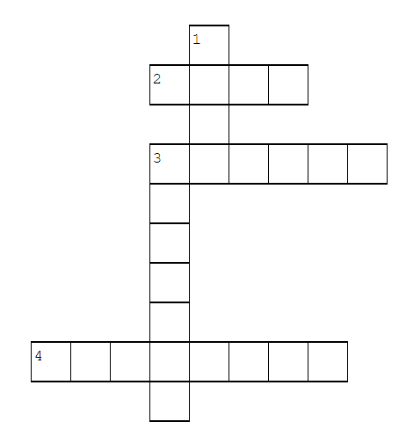
Vodorovně
2. Drží se celých 40 dní.
3. Jedna z masopustních masek.
4. Masopustní pochoutka.

Svisle
1. Maska báby ji má na zádech.
3. Masopustní masky se také nazývají.

Nápověda: maškary, půst, medvěd, jitrnice, nůše

- Kluci schovali masopustní jitrničky v bludišti. Najdete k nim cestu?
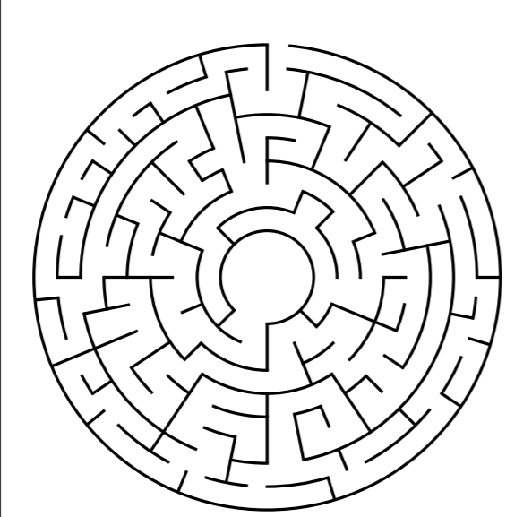

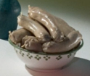

- Jaké další masopustní masky jste v pohádce viděli? Napište je.

………………………………………………………………………………………………………………………………………………………………………………………………………………………………………………………………………………………………………………………………………………………………

- Dotvořte si svou masopustní masku.

Co jsem se touto aktivitou naučil/a:
………………………………………………………………………………………………………………………………………………………………………………………………………………………………………………………………………………………………………………………………………………………………………
Autor: Mgr. Veronika Svobodová
Toto dílo je licencováno pod licencí Creative Commons [CC BY-NC 4.0]. Licenční podmínky navštivte na adrese [https://creativecommons.org/choose/?lang=cs].

